|  |  |  |  |  |
| --- | --- | --- | --- | --- |
| 中学２年生　＊単元確認テスト＊　３学期① | | | 静電気と電流 | |
| 組　　番 | 氏　名 |  | | ／10 |

１　真空放電管の－極と＋極の間に高電圧を加えたところ、図１のように陰極線（電子線）の道筋を観

察した。次の問いに答えなさい。（１点×７）

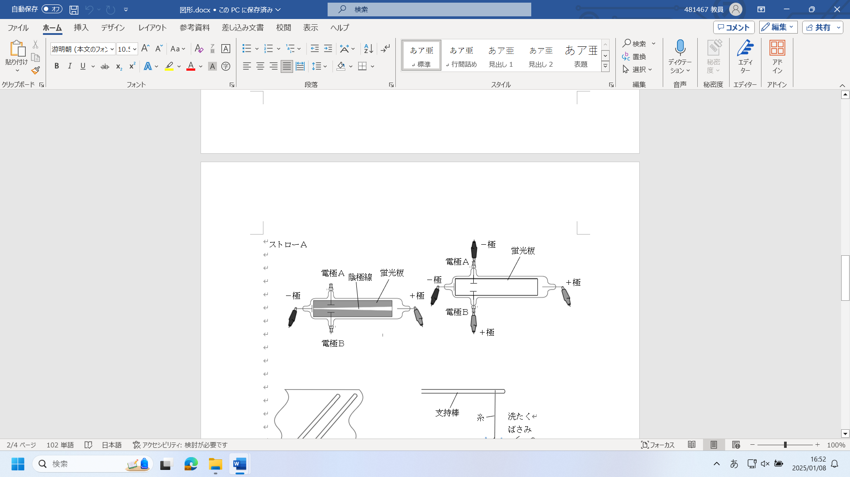

図１

（電子線）

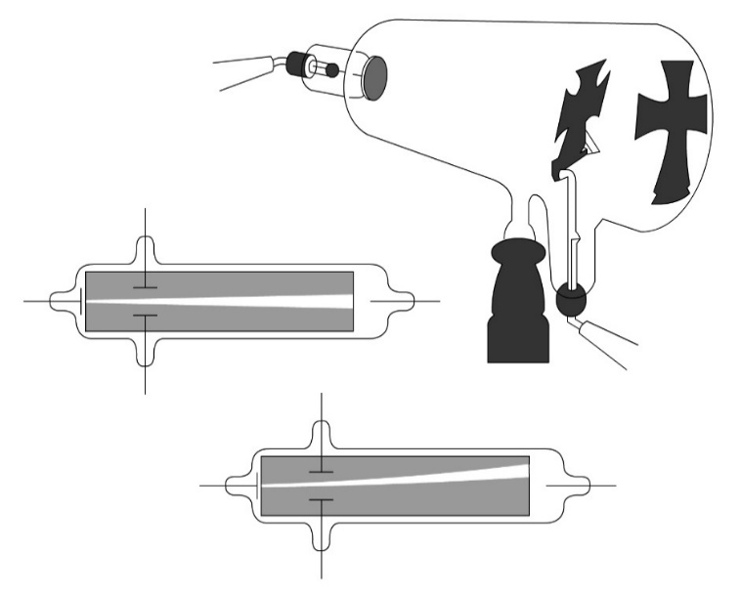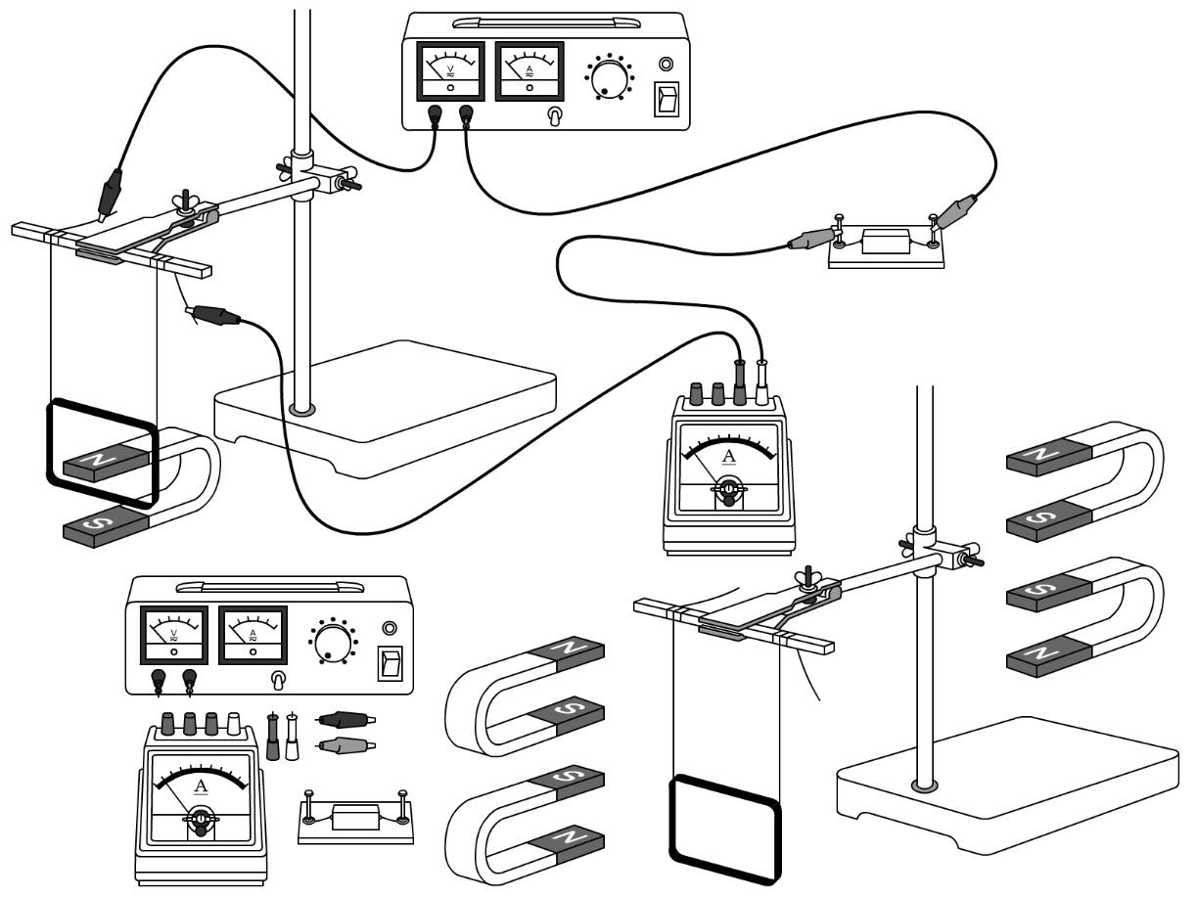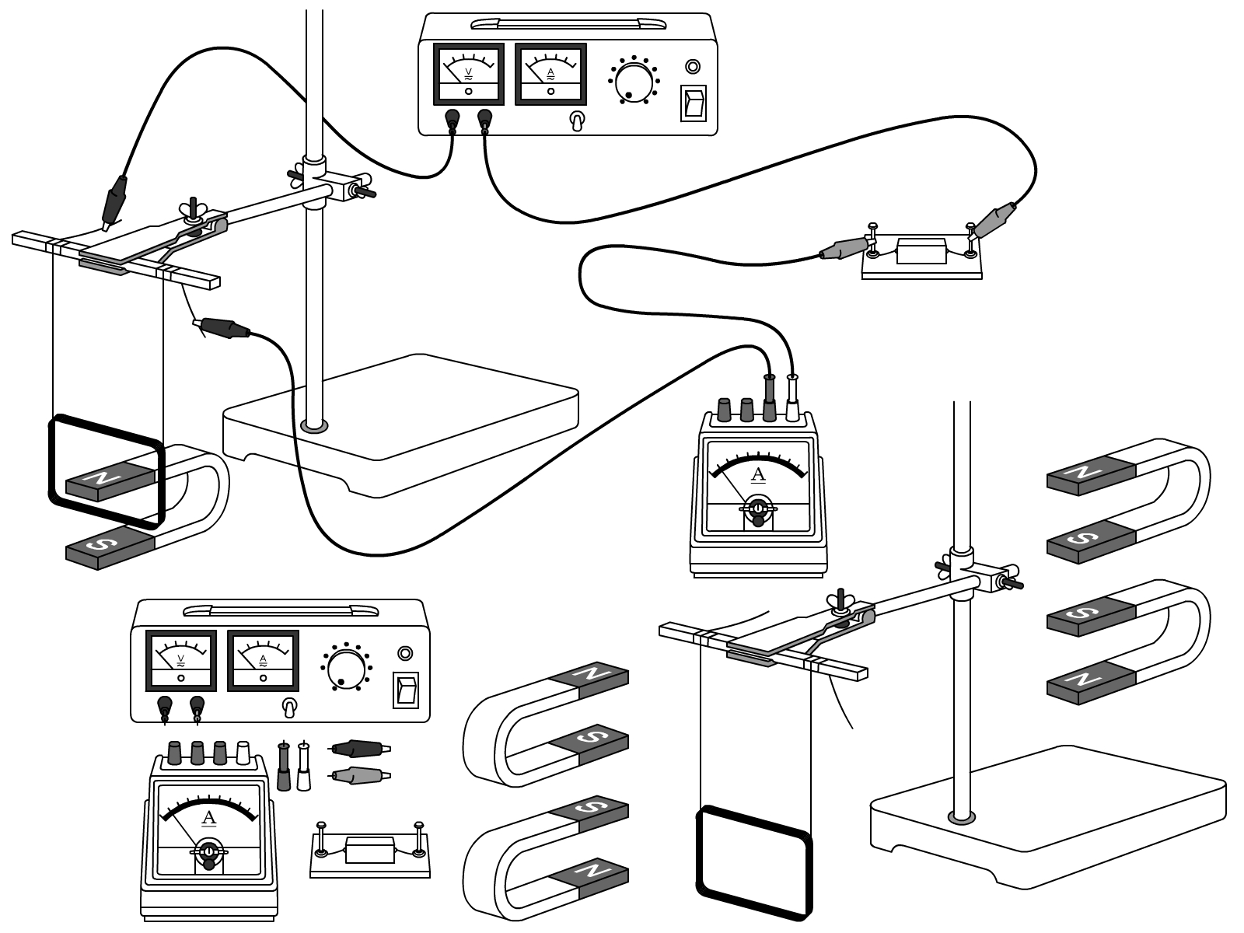

電極Ｂ

電極Ａ

－極

＋極

蛍光板

図２

**＞**

(1) 電極ＡとＢの間を通って下向きの曲線の矢印**をひく**

(1)　電極Ａが－極、電極Ｂが＋極になるよう電圧を加えた。陰極線（電子線）はどのように進むか。上の図２に矢印→で記入しなさい。

(2)　次の文の①、②にあてはまる語を記入しなさい。（全正）

　陰極線(電子線)は、（　①　）の電気を帯びた小さな粒子の流れである。この小さな粒を

（　②　）という。

|  |  |
| --- | --- |
| (2) | ①　　－（マイナス） |
| ②　　　　電子 |

(3)　(2)②の粒子の流れる向きを、次のア、イから選びなさい。

|  |  |
| --- | --- |
| (3) | ア |

ア　－極から＋極　　　　イ　＋極から－極

(4)　ドイツの物理学者のレントゲンは、図１のようにクルックス管を用いて真空放電の実験をしているときに、物質を通り抜ける未知なるものを発見した。それは何か。

|  |  |
| --- | --- |
| (4) | Ｘ線 |

(5)　(4)のものをはじめとした放射線を出す物質を何というか。

|  |  |
| --- | --- |
| (5) | 放射性物質 |

(6)　現代社会では、(4)のものをはじめとした放射線は、いろいろなことに有効に利用されている。

どのようなことに利用されているか。２つ書きなさい。

|  |  |  |
| --- | --- | --- |
| (6) | がんなどの病気治療　からだの内部を調べる　レントゲン検査　　植物品種改良　など |  |

２　図１のようにしてプラスチックのストローＡ、Ｂをティッシュペーパーでこすった。その後、図２のようにストローＡを洗たくばさみにはさんでつるし、そこにもう１本のストローＢを近づけた。次の問いに答えなさい。（１点×３）

図１

Ａ

Ｂ

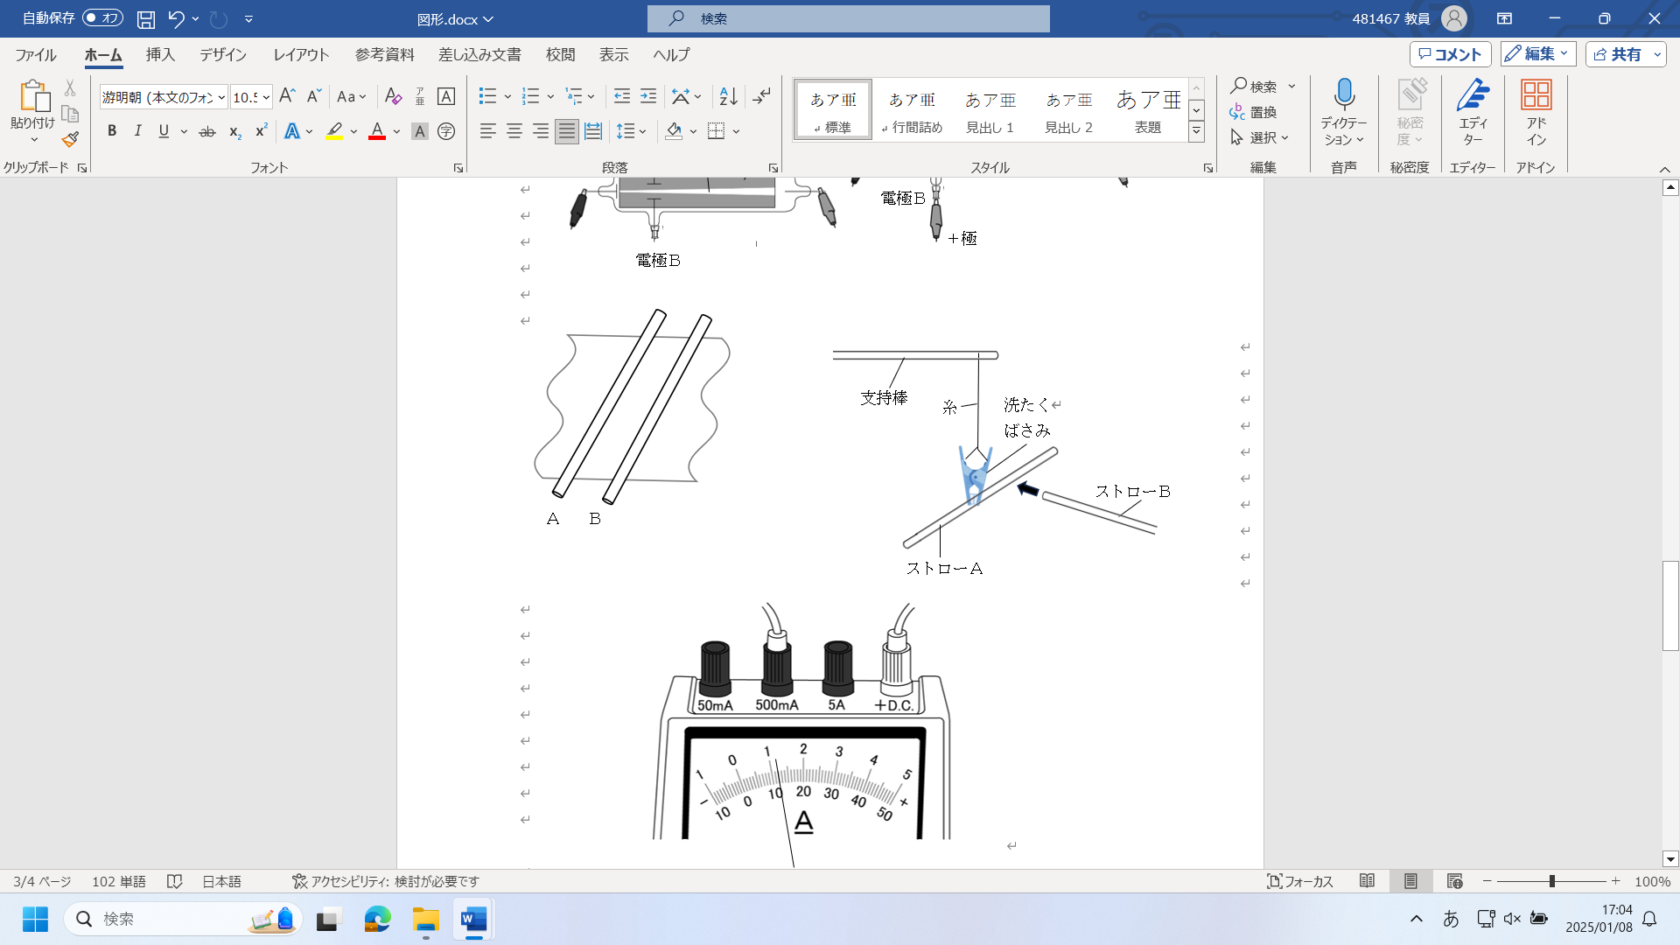

図２



(1)　ストローＢを近づけると、ストローＡはどうなるか。

|  |  |
| --- | --- |
| (1) | ストローＢから離れる |

(2)　ストローＡは－の電気を帯びていた。ストローＢが帯びたのは－、＋のどちらの電気か。

|  |  |
| --- | --- |
| (2) | － |

(3)　このように、静電気が起きるのは、ストローとティッシュペーパーの間で、何がどちらからどちらへ移動したためか。説明しなさい。

|  |  |
| --- | --- |
| (3) | 電子が、ティッシュペーパーからストローに移動したから |